Отчет к лабораторной работе №2

# Common information

discipline: Основы информационной безопасности group: НПМбд-02- 21

author: Ермолаев А.М.

# Цель работы

Получить практический навык работы в консоли с атрибутами файлов, закрепить теоретические

основы дискреционного разграничения доступа в современных системах с открытым кодом на базе ОС Linux.

# Выполнение работы

В установленной при выполнении предыдущей лабораторной работы операционной системе создадим учётную запись пользователя guest при помощи команды

sudo useradd guest

Затем зададим пароль для пользователя guest командой

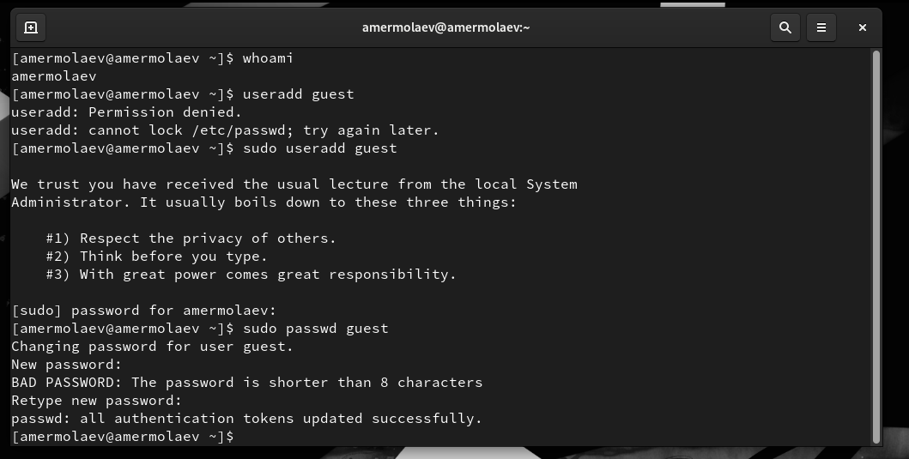

passwd guest.

Войдите в систему от имени пользователя guest:

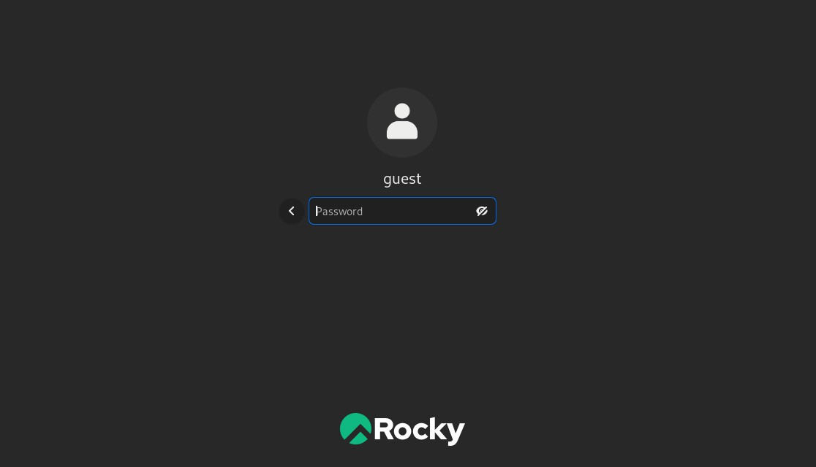

Определим директорию, в которой вы находитесь, командой

pwd

Действительно, данная директория является домашней для пользователя guest. Также уточним имя вашего пользователя командой

whoami

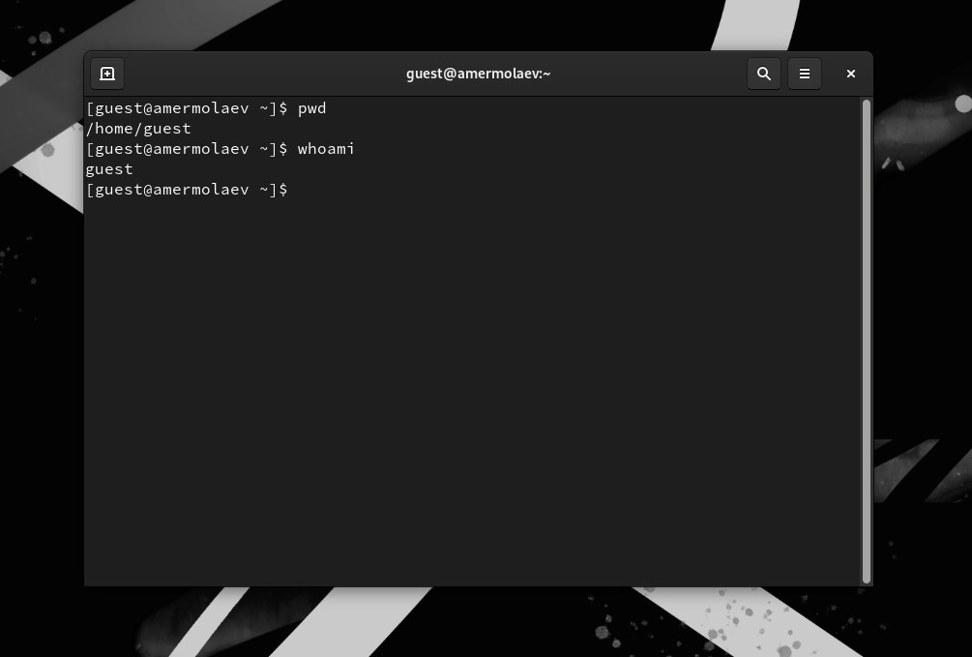

Уточним имя вашего пользователя, его группу, а также группы, куда входит пользователь, командой

id

Сравним вывод команды с выводом команды

groups

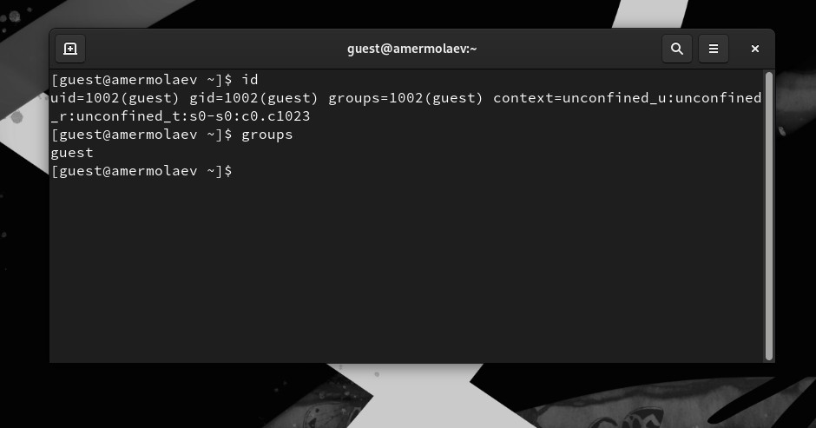

Теперь просмотрим файл /etc/passwd командой

cat /etc/passwd

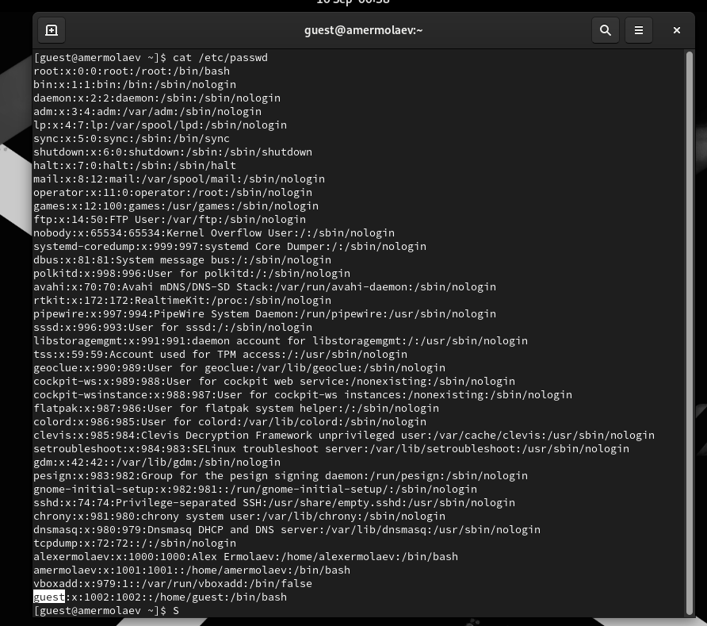

Для более удобного поиска воспльзуемся командой cat в связке с командой grep:

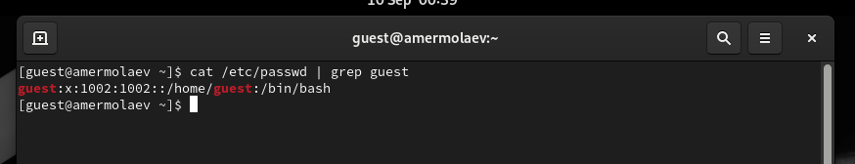

cat /etc/passwd | grep guest

Как видно, id и gid пользователя guest совпадают с результатами выполнения команд id и groups. Определим существующие в системе директории командой

ls -l /home/

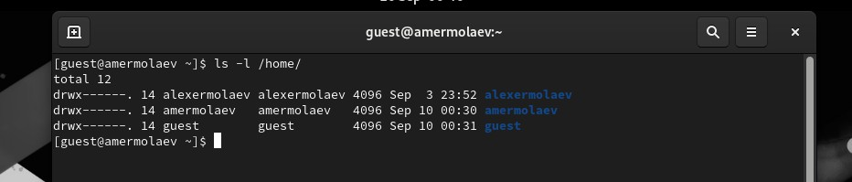

Список поддиректорий директории получить удалось. На все поддиректории установлены все права доступа - чтение (read), запись (write), выполнение (execute).

Проверим, какие расширенные атрибуты установлены на поддиректориях, находящихся в директории

/home, командой

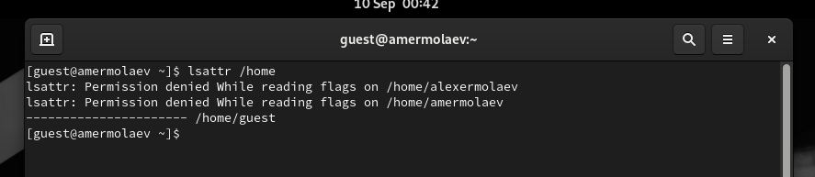

lsattr /home

Расширенные атрибуты директории увидеть не удалось.

Создадим в домашней директории поддиректорию dir1 командой

mkdir dir1

Определим командами

ls -l

и

lsattr

какие права доступа и расширенные атрибуты были выставлены на директорию dir1.

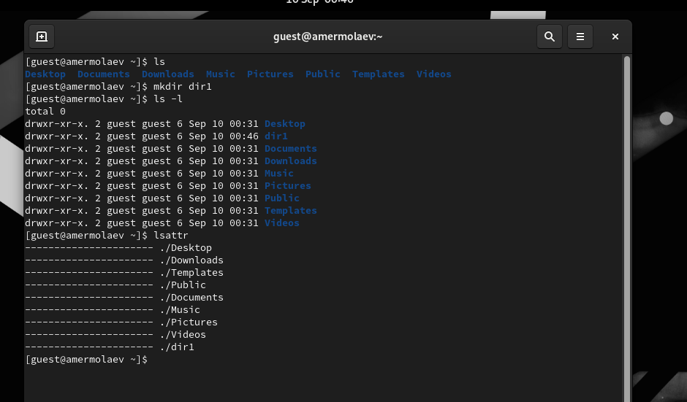

Снимем с директории dir1 все атрибуты командой

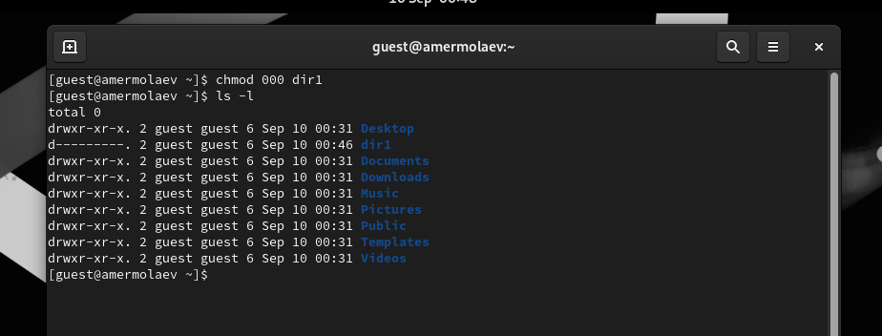

chmod 000 dir1

Попытаемся создать в директории dir1 файл file1 командой

echo "test" > /home/guest/dir1/file1

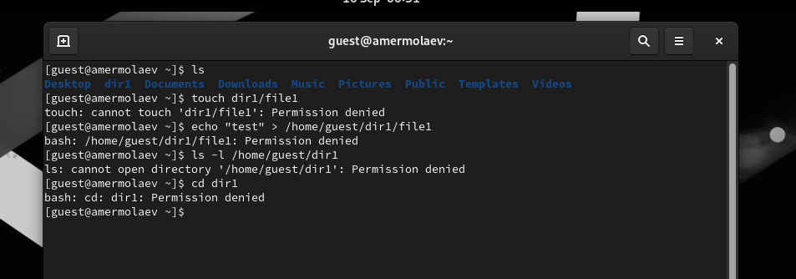

Отказ в выполнении операции по созданию файла произошел ввиду снятия прав на все операции с пользователя guest.

Начнем заполнять таблицу «Установленные права и разрешённые действия», выполняя действия от

имени владельца директории (файлов), определив опытным путём, какие операции разрешены, а какие нет.

Для начала установим для пользователя guest праыва только на чтения для директории dir1 и файла file1, после чего проделаем различные действия с файлом и директорией:

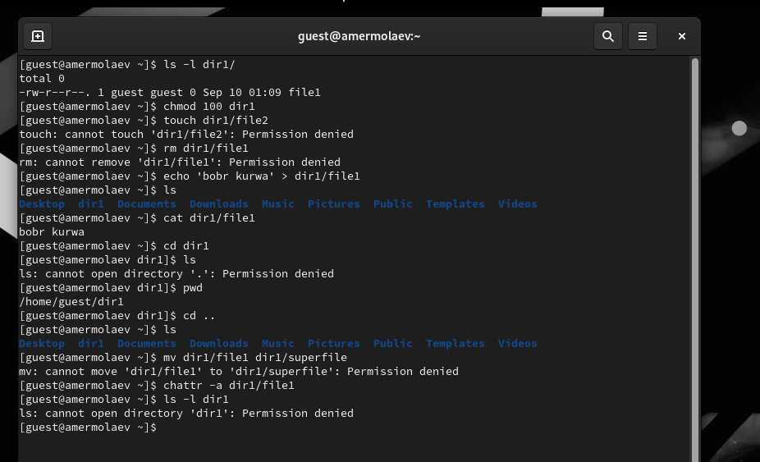

В итоге, получилась следующая таблица

|  |  |  |  |  |  |  |  |  |  |
| --- | --- | --- | --- | --- | --- | --- | --- | --- | --- |
| **директория** | **файл** | **оп. 1** | **оп. 2** | **оп. 3** | **оп. 4** | **оп. 5** | **оп. 6** | **оп. 7** | **оп. 8** |
| 000 | 000 | - | - | - | - | - | - | - | - |
| 100 | 000 | - | - | - | - | + | - | - | - |

|  |  |  |  |  |  |  |  |  |  |
| --- | --- | --- | --- | --- | --- | --- | --- | --- | --- |
| **директория** | **файл** | **оп. 1** | **оп. 2** | **оп. 3** | **оп. 4** | **оп. 5** | **оп. 6** | **оп. 7** | **оп. 8** |
| 200 | 000 | - | - | - | - | - | - | - | - |
| 300 | 000 | + | + | - | - | + | - | + | - |
| 400 | 000 | - | - | - | - | - | + | - | - |
| 500 | 000 | - | - | - | - | + | + | - | - |
| 600 | 000 | - | - | - | - | - | + | - | - |
| 700 | 000 | + | + | - | - | + | + | + | - |
| 000 | 100 | - | - | - | - | - | - | - | - |
| 100 | 100 | - | - | - | - | + | - | - | - |
| 200 | 100 | - | - | - | - | - | - | - | - |
| 300 | 100 | + | + | - | - | + | - | + | - |
| 400 | 100 | - | - | - | - | - | + | - | - |
| 500 | 100 | - | - | - | - | + | + | - | - |
| 600 | 100 | - | - | - | - | - | + | - | - |
| 700 | 100 | + | + | - | - | + | + | + | - |
| 000 | 200 | - | - | - | - | - | - | - | - |
| 100 | 200 | - | - | + | - | + | - | - | - |
| 200 | 200 | - | - | - | - | - | - | - | - |
| 300 | 200 | + | + | + | - | + | - | + | - |
| 400 | 200 | - | - | - | - | - | + | - | - |
| 500 | 200 | - | - | + | - | + | + | - | - |
| 600 | 200 | - | - | - | - | - | + | - | - |
| 700 | 200 | + | + | + | - | + | + | + | - |
| 000 | 300 | - | - | - | - | - | - | - | - |
| 100 | 300 | - | - | + | - | + | - | - | - |
| 200 | 300 | - | - | - | - | - | - | - | - |
| 300 | 300 | + | + | - | + | + | - | + | - |
| 400 | 300 | - | - | - | - | - | + | - | - |
| 500 | 300 | - | - | + | - | + | + | - | - |
| 600 | 300 | - | - | - | - | - | + | - | - |
| 700 | 300 | + | + | + | - | + | + | + | - |

|  |  |  |  |  |  |  |  |  |  |
| --- | --- | --- | --- | --- | --- | --- | --- | --- | --- |
| **директория** | **файл** | **оп. 1** | **оп. 2** | **оп. 3** | **оп. 4** | **оп. 5** | **оп. 6** | **оп. 7** | **оп. 8** |
| 000 | 400 | - | - | - | - | - | - | - | - |
| 100 | 400 | - | - | - | + | + | - | - | + |
| 200 | 400 | - | - | - | - | - | - | - | - |
| 300 | 400 | + | + | - | + | + | - | + | + |
| 400 | 400 | - | - | - | - | - | + | - | - |
| 500 | 400 | - | - | - | + | + | + | - | + |
| 600 | 400 | - | - | - | - | - | + | - | - |
| 700 | 400 | + | + | - | + | + | + | + | + |
| 000 | 500 | - | - | - | - | - | - | - | - |
| 100 | 500 | - | - | - | + | + | - | - | + |
| 200 | 500 | - | - | - | - | - | - | - | - |
| 300 | 500 | + | + | - | + | + | - | + | + |
| 400 | 500 | - | - | - | - | - | + | - | - |
| 500 | 500 | - | - | - | + | + | + | - | + |
| 600 | 500 | - | - | - | - | - | + | - | - |
| 700 | 500 | + | + | - | + | + | + | + | + |
| 000 | 600 | - | - | - | - | - | - | - | - |
| 100 | 600 | - | - | + | + | + | - | - | + |
| 200 | 600 | - | - | - | - | - | - | - | - |
| 300 | 600 | + | + | + | + | + | - | + | + |
| 400 | 600 | - | - | - | - | - | + | - | - |
| 500 | 600 | - | - | + | + | + | + | - | + |
| 600 | 600 | - | - | - | - | - | + | - | - |
| 700 | 600 | + | + | + | + | + | + | + | + |
| 000 | 700 | - | - | - | - | - | - | - | - |
| 100 | 700 | - | - | + | + | + | - | - | + |
| 200 | 700 | - | - | - | - | - | - | - | - |
| 300 | 700 | + | + | + | + | + | - | + | + |
| 400 | 700 | - | - | - | - | - | + | - | - |
| 500 | 700 | - | - | + | + | + | + | - | + |

|  |  |  |  |  |  |  |  |  |  |
| --- | --- | --- | --- | --- | --- | --- | --- | --- | --- |
| **директория** | **файл** | **оп. 1** | **оп. 2** | **оп. 3** | **оп. 4** | **оп. 5** | **оп. 6** | **оп. 7** | **оп. 8** |
| 600 | 700 | - | - | - | - | - | + | - | - |
| 700 | 700 | + | + | + | + | + | + | + | + |

где

директория - права доступа директории файл права доступа файла

оп. 1 - создание файла оп. 2 - удаление файла оп. 3 - запись в файл

оп. 4 - чтение файла

оп. 5 - смена директории

оп. 6 - просмотр файлов в директории оп. 7 - переименование файла

оп. 8 - смена атрибутов файла

Теперь на основе таблицы выше мы можем заполнить таблицу «Минимально необходимые права для выполнения операций внутри директории»:

|  |  |  |
| --- | --- | --- |
| **Операция** | **Директория мин. права** | **Файл мин. права** |
| оп. 1 | 300 | 000 |
| оп. 2 | 300 | 000 |
| оп. 3 | 100 | 400 |
| оп. 4 | 100 | 200 |
| оп. 5 | 300 | 000 |
| оп. 6 | 300 | 000 |
| оп. 7 | 300 | 000 |

где

оп. 1 - создание файла оп. 2 - удаление файла оп. 3 - чтение файла

оп. 4 - запись в файл

оп. 5 - переименование файла оп. 6 - создание поддиректории оп. 7 - переименование файла оп. 8 - удаление поддиректории

# Вывод

В рамках выполнения работы я получил практический навык работы в консоли с атрибутами файлов, закрепил теоретические основы дискреционного разграничения доступа в современных системах с открытым кодом на базе ОС Linux.

# Список литературы

 https://habr.com/ru/articles/469667/

 https://docs.rockylinux.org/books/admin_guide/06-users/  https://linux-faq.ru/page/komanda-lsattr